## docker安装：

企业部署一般都是采用Linux操作系统，而众多的Linux发行版其中又数Centos发行版占比最多，因此我们在CentOS下安装Docker。

Docker分为CE和EE两大版本，CE即社区版，EE是企业版！安装CE社区版就好！

### 1：查看linux内核，必须要在3.10以上：uname -a

### 2：如果之前安装过Docker，先卸载：

yum remove docker \

docker-client \

docker-client-latest \

docker-common \

docker-latest \

docker-latest-logrotate \

docker-logrotate \

docker-selinux \

docker-engine-selinux \

docker-engine \

docker-ce

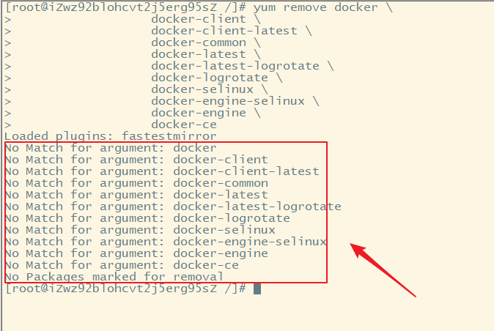

没有匹配，说明之前没安装过Docker

### 3：安装yum工具，安装docker之前，需要先配置一下yum-utils等工具：

yum install -y yum-utils \

device-mapper-persistent-data \

lvm2 --skip-broken

### 4：更新本地镜像源，设置镜像源为阿里云仓库：

# 设置docker镜像源（可以一步到位，也可以分三步）

yum-config-manager \

--add-repo \

https://mirrors.aliyun.com/docker-ce/linux/centos/docker-ce.repo

sed -i 's/download.docker.com/mirrors.aliyun.com\/docker-ce/g' /etc/yum.repos.d/docker-ce.repo

yum makecache fast

### 5：安装Docker：yum install -y docker-ce

### 6：docker启动命令、停止命令、重启命令：

systemctl start docker # 启动docker服务

systemctl stop docker # 停止docker服务

systemctl restart docker # 重启docker服务

### 7：查看Docker运行状态：systemctl status docker

### 8：查看Docekr版本：docker -v

### 9：配置镜像：

Docker安装好了之后，并不要着急立即去使用，可以配置镜像加速，我们知道，将来我们用docker去Docker Hub去下载镜像，默认的Docker Hub站点是在国外，速度会很慢，建议可以配置到国内的Docker Hub站点，提高下载镜像速度。

参考阿里云的镜像加速文档（并不是一个阿里云用户只能对应一个docker），（当然也可以使用其他云服务器的镜像加速）：

<https://cr.console.aliyun.com/cn-hangzhou/instances/mirrors>

第一步：

mkdir -p /etc/docker

第二步：

tee /etc/docker/daemon.json <<-'EOF'

{

"registry-mirrors": ["https://n6xx3nm6.mirror.aliyuncs.com"]

}

EOF

第三步：

systemctl daemon-reload

第四步：

systemctl restart docker